Zajęcia korekcyjno- kompensacyjne- 19.06.2020
4-5- latki ( grupa Skrzaty)
Temat: Zabawy oddechowe i ćwiczenia relaksacyjne.
- „ Łódki”- zabawa oddechowa
odsyłam do linku:
https://www.youtube.com/watch?v=oqkcAZgXVTY
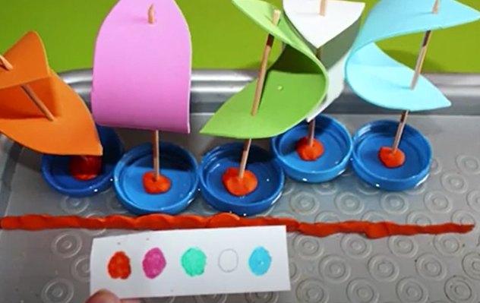
IDZIE PANI, WIETRZYK WIEJE
Dziecko zwrócone do nas plecami.
Idzie pani: tup, tup, tup,
(Na przemian z wyczuciem stukamy w jego plecy opuszkami palców wskazujących)
dziadek z laską: stuk, stuk, stuk,
(delikatnie stukamy zgiętym palcem)
skacze dziecko: hop, hop, hop,
(naśladujemy dłonią skoki, na przemian opierając ją na przegubie i na palcach)
żaba robi długi skok.
(z wyczuciem klepiemy dwie odległe części ciała dziecka np. stopy i głowę)
Wieje wietrzyk: fiu, fiu, fiu,
(dmuchamy w jedno i w drugie ucho dziecka)
kropi deszczyk: puk, puk, puk,
(delikatnie stukamy w jego plecy wszystkimi palcami)
deszcz ze śniegiem: chlup, chlup, chlup,
(klepiemy dziecko po plecach dłońmi złożonymi w „miseczki”)
a grad w szyby łup, łup, łup.
(lekko stukamy dłońmi zwiniętymi w pięści)
Świeci słonko, (gładzimy wewnętrzną stroną dłoni ruchem kolistym)
wieje wietrzyk, (dmuchamy we włosy dziecka)
pada deszczyk.(z wyczuciem stukamy opuszkami palców w jego plecy)
Czujesz dreszczyk? (leciutko szczypiemy w kark)

PŁYNIE RZECZKA
Dziecko zwrócone do nas plecami.
Po pleckach płynie rzeczka [rysujemy palcem wężyki wzdłuż plecków]
I przeszła pani na szpileczkach ["idziemy" palcami jak w butach na obcasach]
A potem przeszły słonie [ugniatamy powoli całymi dłońmi]
I przejechały konie [„galopujemy" pięściami - oczywiście nie za mocno!]
A potem spadł deszczyk [robimy deszczyk opuszkami palców po całych pleckach]
Czy czujesz już dreszczyk? [szybkie tup- tup-tup palcami wzdłuż kręgosłupa]
- Karta pracy:

Pokoloruj zgodnie z kodem.

